Федеральное государственное унитарное научно-производственное предприятие «Российский федеральный геологический фонд» (ФГУНПП «Росгеолфонд»)

Сибирский филиал

Информационная система
ЭЛЕКТРОННЫЙ ФОНД ГЕОЛОГИЧЕСКИХ ОТЧЕТОВ

Редактор упорядоченного машиночитаемого геологического отчета
Руководство пользователя
Редакция 1.0
(25.03.2014)

СОДЕРЖАНИЕ

1. ВВедение 3
1.1. Область применения 3
1.2. Краткое описание возможностей 3
1.3. Уровень подготовки пользователя 3
1.4. Дополнительная документация 3
2. НАЗНАЧЕНИЕ И УСЛОВИЯ ПРИМЕНЕНИЯ 5
2.1. Назначение редактора 5
2.2. Условия применения редактора 5
3. пОДГОТОВКА К РАБОТЕ 5
3.1. Состав файлов редактора 5
3.2. Порядок запуска редактора и проверки наличия файлов 5
4. оПИСАНИЕ ОПЕРАЦИЙ 6
4.1. Работа с интерфейсом пользователя 6
4.2. Создание нового XML-описания 11
4.3. Открытие и редактирование 11
4.4. Сохранение 12
4.5. Создание версии для печати (PDF) 12
4.6. Приемка и контроль электронного отчета 12
5. аВАРИЙНЫЕ СИТУАЦИИ 13
6. РЕКОМЕНДАЦИИ ПО ОСВОЕНИЮ И ЭКСПЛУАТАЦИИ 13
7. ТЕРМИНЫ И СОКРАЩЕНИЯ 14

1. ВВедение

1.1. Область применения

Создание информационной системы «Электронный фонд геологических отчетов» выполняется в рамках государственного контракта Роснедр с ФГУНПП «Росгеолфонд» от 30.03.2012 № АМ-02-34/34 по объекту «Формирование и ведение федерального фонда геологической информации и государственного банка цифровой геологической информации». В структуре электронного фонда геологических отчетов (рис. 1) выделяется подсистема загрузки машиночитаемых отчетов (ЗМО), основным программным средством которой является редактор машиночитаемого упорядоченного электронного отчета, выполняющий функции упорядочения и преобразования машиночитаемой версии в электронный отчет вида МУ в соответствии со стандартом представления таких отчетов. Редактор должен использоваться у составителей отчетов (для составления и контроля отчета) и у персонала подсистемы ЗМО (при контроле поступающих отчетов).

1.2. Краткое описание возможностей

Редактор обеспечивает следующие функции: создание, редактирование, просмотр и сохранение XML-описания, контроль соответствия требованиям, формирование ведомости ошибок, формирование версии для печати.

1.3. Уровень подготовки пользователя

Пользователь должен обладать навыками работы с операционной системой Windows и базовыми знаниями для работы с офисными приложениями MS Word, MS Excel.

1.4. Дополнительная документация

Для работы с редактором оператору необходимо знание ГОСТ Р 53579-2009 Система стандартов в области геологического изучения недр (СОГИН). Отчет о геологическом изучении недр. Общие требования к содержанию и оформлению. Структура XML-описания формируемого редактором, список полей для ввода данных, а также наименование и порядок элементов сводного содержания определены данным документом.
Системным администраторам может понадобиться:
- Описание системы «Электронный фонд геологических отчетов», и, в частности, подсистема загрузки машиночитаемых отчетов. В настоящее время такое описание приведено в техническом задании на создание информационной системы «Электронный фонд геологических отчетов»;
- Стандарт машиночитаемого упорядоченного геологического отчета и стандарт сканированного упорядоченного геологического отчета. Эти стандарты использованы при разработке редактора.

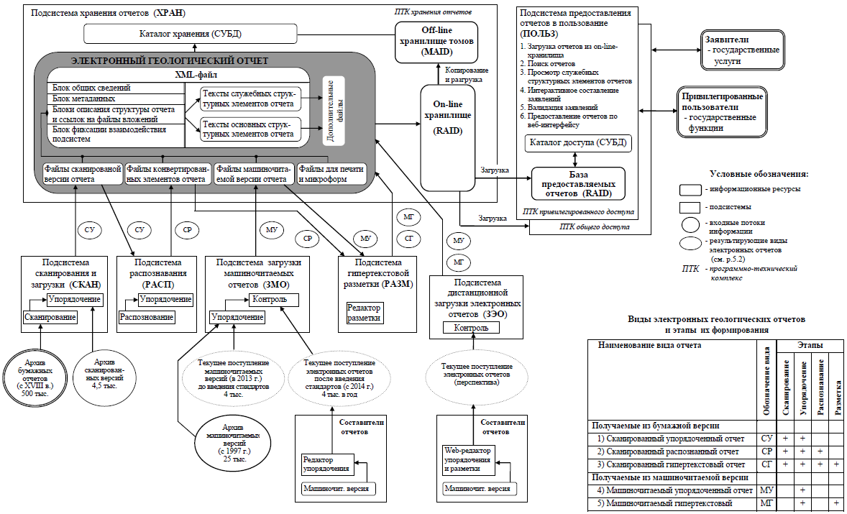

Рис. 1. Положение редактора машиночитаемых отчетов в функциональной структуре электронного фонда геологических отчетов

2. НАЗНАЧЕНИЕ И УСЛОВИЯ ПРИМЕНЕНИЯ

2.1. Назначение редактора

Использование редактора составителями отчетов обеспечивает:
- дополнение традиционной машиночитаемой версии XML-описанием по принятому стандарту;
- прямой доступ ко всем структурным элементам электронного отчета по сводному содержанию и спискам таблиц и иллюстраций;
- формирование файлов печатной версии отчета в формате PDF со сквозной нумерацией страниц.
Использование редактора специалистами геологических фондов при приемке поступающих отчетов:
1) обеспечивает регистрацию отчетов и формирование каталожных метаданных;
2) автоматизирует контроль отчетов и формирование ведомости ошибок;
3) подготавливает электронные отчеты для загрузки в электронный фонд.

2.2. Условия применения редактора

Для работы редактора на рабочей станции должна быть установлена операционная система MS Windows XP или более поздние версии. Для формирования печатной версии отчета, требуется наличие MS Office 2007 SP2 или более поздние версии.

3. пОДГОТОВКА К РАБОТЕ

3.1. Состав файлов редактора

Редактор представляет собой исполняемое приложение с расширением «exe». По умолчанию именем файла редактора является «Editor_gr.exe». В своей работе приложение использует три служебных файла «Editor_gr.dll», «pdftk.exe» и «libiconv2.dll», которые должны располагаться в одной директории с редактором. Также для работы редактора необходим файл, содержащий требования стандарта с расширением «xsd».

3.2. Порядок запуска редактора и проверка наличия файлов

Для работы редактора достаточно наличие в одной директории на жестком диске или на сменном носителе исполняемого файла «Editor_gr.exe», служебных файлов «Editor_gr.dll», «pdftk.exe», «libiconv2.dll» и файла, содержащего требования к XML-описанию «GeolRepN.xsd» (где N – число указывающее номер версии, например «GeolRep7.xsd»). Производить установку редактора или дополнительного программного обеспечения на компьютер конечного пользователя не требуется. Начало работы с редактором осуществляется запуском приложения Editor_gr.exe.
Редакции стандарта могут со временем меняться, поэтому в наименовании файла «XSD» заложена возможность указания версии. Имя этого файла имеет структуру: GeolRepX.xsd, где X – номер версии файла. Следует отметить, что версии 5,6 и 7 соответствуют стандарту редакции 0, их отличие касается только порядка расположения элементов в файле и не влияет на работу редактора. При введении в действие стандартов редакций 1, 2 и т.д., возможно изменение самих элементов, поэтому при работе с XML-описанием необходимо использовать именно ту версию файла «XSD», с помощью которой оно создавалось. Для установления однозначного соответствия в XML файле заложена ссылка на файл XSD нужной версии. Таким образом при открытии XML-описания редактор будет запрашивать именно ту версию файла XSD, с помощью которой оно создавалось. После запуска редактор проверяет наличие этих файлов и в случае их отсутствия генерирует сообщение об ошибке.

4. оПИСАНИЕ ОПЕРАЦИЙ

4.1. Работа с интерфейсом пользователя

4.1.1. В верхней части окна редактора расположено главное меню приложения (см. рис. 2), с его помощью осуществляются основные операции выполняемые редактором.

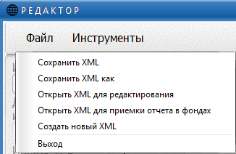
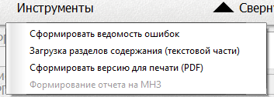

Рис. 2. Главное меню

Первым элементом меню является подменю «Файл» содержащее шесть пунктов:
1) «Сохранить XML» - сохраняет текущее XML-описание на диск;
2) «Сохранить XML как» - сохраняет текущее XML-описание под новым
именем;
3) «Открыть XML для редактирования» - открывает существующее XML-описание в режиме редактирования;
4) «Открыть XML для приемки отчета в фондах» - открывает существующее
XML-описание в режиме приемки;
5) «Создать новый XML» - очищает все поля редактора для формирования нового XML-описания;
6) «Выход» - завершает работу приложения.
Вторым элементом главного меню является подменю «Инструменты», содержащий четыре пункта:
1) «Сформировать ведомость ошибок» - создает список всех ошибок, допущенных при заполнении текущего XML-описания и нарушающих требования стандарта.
2) «Загрузка разделов содержания (текстовой части)» - открывает окно автоматической загрузки разделов сводного содержания (текстовой части, см. рис. 8).
2) «Сформировать версию для печати (PDF)» - создает из множества файлов машиночитаемой версии отчета «покнижные» файлы формата PDF со сквозной нумерацией страниц по сводному содержанию, которые в дальнейшем можно использовать для печати на бумажный носитель или создания микроформ.
3) «Запись отчета на МНЗ» - в данной версии редактора не доступна. Производит запись файлов на внешний носитель.
4) «Формирование отчета на МНЗ» - в данной версии редактора не доступна. Формирует ведомость МНЗ, и выводит ее для предварительного просмотра с возможностью последующей печати.
Третьим элементом является опция «Свернуть общие». Она предназначена для более компактного отображения редактора на дисплеях с низким разрешением. С ее помощью можно скрывать блок общих элементов, при этом надпись на кнопке меняется на «Показать общие». Повторное нажатие возвращает надпись «Свернуть общие» и делает блок общих элементов видимым.
Четвертым элементом главного меню является опция «Поверх». Данный пункт меню может находится в двух состояниях: утопленном и приподнятом. Если пункт меню утоплен, то запускается режим, при котором редактор фиксируется «поверх» всех остальных окон. Данный режим позволяет передавать фокус в приложение - источник данных (например MS Word или MS Excel), не скрывая при этом окно редактора. Рекомендуется использовать данную возможность при работе с дисплеями, имеющими низкое разрешение и не позволяющими полноценно просматривать одновременно несколько окон.
Пятым элементом является опция «Отмена», которая используется для отмены последнего действия (к примеру совершенного по ошибке).
Последним, шестым элементом является опция вызова справки. Данный пункт меню открывает окно содержащее текст справочной информации.
4.1.2. Основными элементами интерфейса пользователя являются поля для ввода данных (далее поля интерфейса). Для каждого поля интерфейса поставлен в соответствие уникальный XML элемент. В совокупности эти XML элементы образуют XML документ (далее – XML-описание), который содержит всю информацию, формируемую редактором. В целях контроля содержимого и выявления ошибок в содержании XML-описания производится проверка его корректности на соответствие заранее определённым правилам. Данные правила описываются «Стандартом упорядоченного машиночитаемого геологического отчета» (далее стандарт).
4.1.3. Для обеспечения быстрого доступа, все поля интерфейса тематически сгруппированы в шесть блоков (см. рис. 3): «общие элементы» (наиболее востребованные поля интерфейса), «технологические сведения», «метаданные», «сводное содержание», «список иллюстраций» и «список таблиц».
Блок «общие элементы»
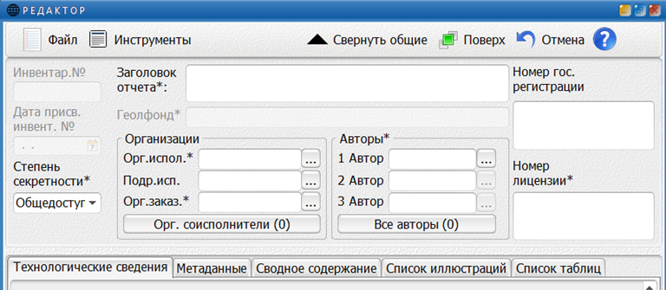

Остальные блоки организованы посредством вкладок

Рис. 3. Группировка полей интерфейса на блоки

Также поля интерфейса разделяются на два типа: поля, которые заполняются при формировании XML-описания автором отчета (далее – поля автора) и поля, которые заполняются при приемке отчета в фондах (далее – поля приемки). Соответственно, в каждый момент редактор может находится только в одном из двух режимов: «редактирование» когда доступны для изменения только поля автора и режим «приемка отчета в фондах», когда доступны для изменения только поля приемки. Для того чтоб активировать один из этих режимов, необходимо открыть файл XML-описания используя пункт главного меню приложения «Открыть XML для редактирования» либо «Открыть XML для приемки отчета в фондах» (см. рис. 3).
4.1.5. Поля для ввода данных могут иметь несколько типов: поле для ввода текста, поле для ввода даты, выпадающий список, флажок, поле таблицы (см. рис. 4). Также поля могут быть активными (доступными для редактирования) либо неактивными (в таком случае они подсвечиваются серым цветом). Для полей, обязательных к заполнению, в конце их заголовка указывается знак «*».

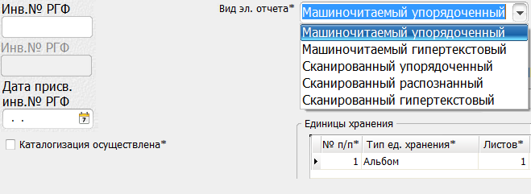
Поле для ввода текста (активное)

Поле для ввода текста (неактивное)

Выпадающий список
Поле для ввода даты

Флажок
Поле таблицы

Рис. 4. Поля интерфейса

Особо выделяются поля, из которых формируется сводное содержание. Каждый раздел сводного содержания образуют шесть полей для ввода данных (см. рис. 5).
Выделенный раздел
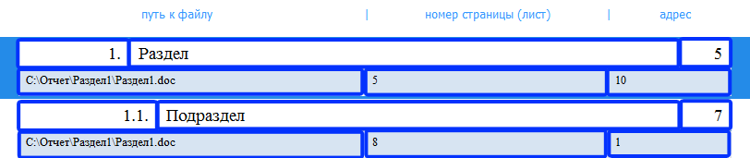

Номер раздела
Наименование раздела
Номер страницы
Путь к файлу
Номер страницы в файле
Номер строки в файле

Рис. 5. Разделы сводного содержания

Для работы со сводным содержанием редактор предоставляет два режима: режим просмотра и режим редактирования.
В режиме просмотра каждый раздел содержания представлен одной строкой содержащей три поля: «Номер раздела», «Наименование раздела» и «Номер страницы». Если для раздела был назначен путь к файлу (заполнено поле «путь к файлу»), то редактор отображает его в виде гиперссылки: наименование раздела подсвечивается синим цветом и имеет линию подчеркивания. При щелчке (нажатии клавиши) мыши на таком разделе открывается указанный файл. Если кроме пути к файлу есть информация (заполнены соответствующие поля) о странице в файле, либо о странице и строке в файле, то редактор дополнительно перемещает курсор на указанную страницу (строку).
В режиме редактирования к каждому разделу добавляется вторая строка, позволяющая заполнять информацию о файле, содержащем информацию по данному разделу. Данная строка содержит три поля: «Путь к файлу», «Номер страницы в файле» (в случае если ссылка формируется на файл формата MS Excel, то вместо номера страницы в файле указывается номер листа) и «Номер строки в файле» (аналогично предыдущему полю для MS Excel здесь указывается адрес ячейки). Согласно требованиям ГОСТ 53579-2009 и стандарта сводное содержание имеет ряд обязательных разделов. Такие разделы имеют наименование подсвеченное серым цветом и не доступное для редактирования. Для управления разделами сводное содержание имеет отдельную панель инструментов (см. рис. 6).
Текущий уровень
Удалить раздел
Перемещение раздела вверх (вниз)
Добавить раздел
Копировать наименование раздела

Изменение уровня (раздел, подраздел)
Привязать файл
Поиск
Выбор режима
Определять номер раздела

Рис. 6. Панель инструментов сводного содержания

Панель инструментов сводного содержания имеет десять кнопок:

- «Режим редактирования» - переключает режим просмотра и режим редактирования (надпись на кнопке соответствует режиму, который будет активирован после щелчка);
- кнопки перемещения раздела вверх и вниз;
- кнопки изменения уровня (раздел, подраздел и т.д.), между данными
кнопками отображается текущий уровень раздела;

- кнопка добавления нового раздела;

- кнопка удаления текущего раздела;

- кнопка запуска режима «привязки файла». Предназначена для автоматического формирования ссылки на файл MS Word или MS Excel. Если при нажатой данной кнопке указать на строку в MS Word либо на ячейку MS Excel, то редактор автоматически заполнит поля «Путь к файлу», «Номер страницы в файле» (в случае если ссылка формируется на файл формата MS Excel, то вместо номера страницы в файле указывается номер листа) и «Номер строки в файле» (аналогично предыдущему полю для MS Excel здесь указывается адрес ячейки). Если необходимо сформировать ссылку на файл формата, отличного от MS Word и MS Excel, то следует установить курсор в поле «путь к файлу» соответствующего раздела и нажать комбинацию клавиш Ctrl-F, в результате редактор откроет окно выбора файла где можно указать необходимый файл;

- кнопка запуска режима «копирования наименования раздела». Предназначена для автоматического копирования наименования раздела из сторонних приложений. Если при нажатой данной кнопке в стороннем приложении указателем мыши выделить часть текста, редактор автоматически произведет копирование выделенного текста и поместит его в поле «наименование раздела»;

- кнопка запуска функции «определять номер раздела». Данная функция доступна только в режиме «копирования наименования раздела» и позволяет при вставке текста в поле наименования раздела автоматически выделять первую группу символов и размещать их в поле «номер раздела»;

- поле для поиска разделов (отображаются только разделы, содержащие слова из этого поля).
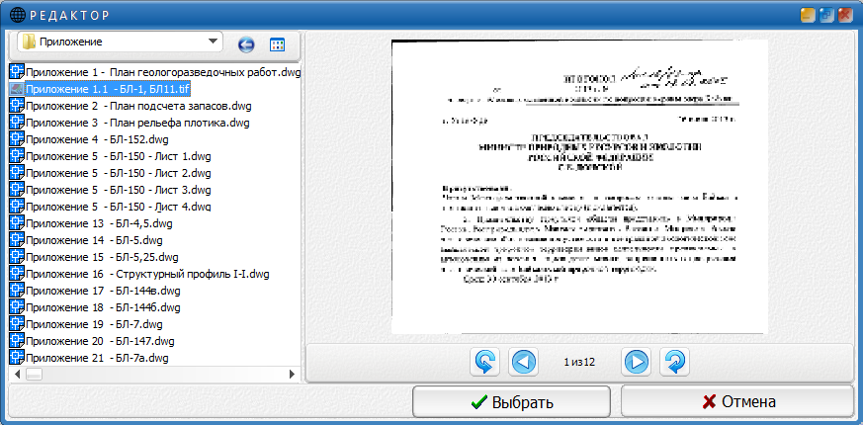

Рис. 7. Окно выбора файла


Стандартное окно выбора файла дополнено возможностью просмотра и выбора страниц в многостраничных графических файлах. Для выбора необходимой страницы многостраничного файла используются «кнопки выбора страницы»: , между этими кнопками указаны текущая страница и общее количество страниц. Для поворота текущей страницы предназначены «кнопки вращения»: . После того, как необходимая страница найдена, следует нажать кнопку «Выбрать». Для прекращения работы с окном выбора файла требуется нажать кнопку «Отмена». В целях дополнительного контроля выбор файлов возможен только в корневом каталоге отчета (каталоге, содержащем XML-описание) и в его подкаталогах. Данное окно также используется для отображения страниц многостраничных файлов в режиме просмотра, в этом режиме не отображается список файлов.
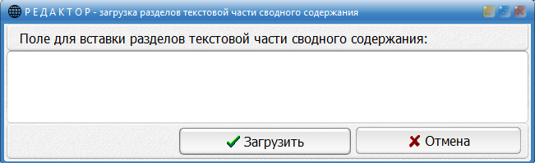

Рис. 8. Окно загрузки разделов содержания (текстовой части)
Текст, помещенный в данное окно, будет автоматически разбит на пункты и помещен в сводное содержание, в раздел «Текстовая часть - разделы основной части».
4.2. Создание нового XML-описания

После запуска приложения, после проверки наличия всех необходимых файлов, редактор готов к формированию нового XML-описания. В случае если на данный момент в редакторе уже ведется работа с другим документом, для создания нового XML-описания следует в главном меню (см. п. 4.1.1) выбрать подменю «Файл» и далее выбрать опцию «Создать новый XML». После создания нового XML-описания, требуется произвести его сохранение на диск в «корневую» директорию машиночитаемой версии отчета. Это необходимо для того, чтоб редактор мог корректно осуществлять привязку файлов. При сохранении «пустого» XML-описания редактор выдаст сообщение, указывающее на наличие не заполненных полей, необходимо продолжить сохранение нажав кнопку «Да». При первом сохранении редактор предложит ввести имя создаваемого файла, специальных требований к этому имени не предъявляется, следует лишь соблюдать общие требования к именам файлов в операционной системе. Дальнейшая работа с редактором аналогична как для вновь созданной и для ранее существующей версии файла XML-описания.

4.3. Открытие и редактирование

Авторы отчета при заполнении всегда должны пользоваться режимом «Редактирование». При создании нового XML-описания это режим запускается автоматически. При открытии уже имеющегося XML-описания в главном меню, в подменю «Файл» следует выбирать пункт «открыть XML для редактирования». Специалисты, осуществляющие приемку отчета в фондах для открытия файла XML-описания должны в главном меню, в подменю «Файл» выбирать пункт «Открыть XML для приемки отчета в фондах».
Далее следует последовательно заполнять все поля. При формировании сводного содержания, списка иллюстраций и списка таблиц рекомендуется соблюдать следующий порядок действий. Первоначально следует заполнить поля соответствующие описанию раздела: «Номер раздела» (при наличии), «Наименование раздела» и «Номер страницы» (при наличии). Как правило данная информация может быть скопирована из сводного содержания отчета. На втором этапе следует заполнить поля формирующие ссылку: «Путь к файлу», «Номер страницы» (данное поле обязательно к заполнению даже в случае наличия всего одной страницы и отсутствия нумерации, в этом случае следует указывать номер 1, для файлов формата MS Excel в данное поле следует вносить наименование листа) и «Номер строки в фале» (указывается при наличии, для файлов формата MS Excel в данное поле вносится адрес ячейки).
При заполнении сводного содержания можно пользоваться вспомогательными режимами «режим привязки файла», «режим копирования наименования раздела» и функцией «различать номер раздела», описанными в разделе 4.1.5.

4.4. Сохранение

Для предотвращения потери введенных данных рекомендуется периодически производить сохранение на диск, для этого следует в главном меню в подменю «Файл» выбирать пункт «Сохранить XML». При этом нет необходимости заполнять все поля. Сохранение XML-описания можно производить при любом количестве заполненных полей. Далее можно завершить работу с редактором выбрав в главном меню в подменю «Файл» пункт «Выход» либо нажав кнопку с изображением креста в правом верхнем углу редактора. Впоследствии можно будет запустить редактор заново, открыть уже имеющийся файл и продолжить заполнение.

4.5. Создание версии для печати (PDF)

Данная опция создает из множества файлов машиночитаемой версии отчета «покнижные» файлы формата PDF со сквозной нумерацией страниц по сводному содержанию, которые в дальнейшем можно использовать для печати на бумажный носитель или создания микроформ.
Перед запуском данной процедуры необходимо убедиться, что сводное содержание полностью заполнено. Далее в главном меню, в подменю «Файл» следует выбирать пункт «Сформировать версию для печати (PDF)». После этого редактор создаст в директории, содержащей машиночитаемую версию отчета, каталог «Версия для печати» и выполнит преобразование всех файлов, указанных в сводном содержании, в формат PDF. Следует обратить внимание, что файлы машиночитаемых версий должны иметь распространенные и открытые форматы и не должны быть зашифрованы или защищены иными средствами, не позволяющими осуществить ознакомление с их содержанием без дополнительных программных или технологических средств. Они должны быть представлены в распространенных форматах: docx, doc, xls, xisx, rtf, txt, pdf, bmp, jpg, jpeg, gif, tif, tiff. Использование файлов инструментальных программ (Corell Draw, AutoCad, ГИС и т.п.) не соответствует статусу машиночитаемой версии по ГОСТ Р 53579-2009. Изображения, получаемые с помощью таких программ, для включения в машиночитаемую версию должны быть сохранены в одном из перечисленных форматов.

4.6. Приемка и контроль электронного отчета

Для контроля содержимого электронного отчета редактор позволяет формировать ведомость ошибок. После открытия XML-описания (см. п. 4.3) необходимо в главном меню, в подменю «Файл» выбрать пункт «Сформировать ведомость ошибок», после этого редактор отобразит список всех ошибок, допущенных при заполнении текущего XML-описания и нарушающих требования стандарта.

5. аВАРИЙНЫЕ СИТУАЦИИ

В работе технических и программных средств возможно возникновение исключительных (аварийных), критических ситуаций, представляющих сочетание отказов и ошибок функционирования системы. При этом может быть нарушена целостность как данных так и исполняемых файлов. Значительно снизить риск потери данных позволяет выполнение следующих общепринятых рекомендаций:
1) периодически следует производить сохранение внесенных изменений;
2) рекомендуется время от времени сохранять файлы под новым именем, для того чтоб, в случае утери или нарушения целостности файла была возможность восстановления информации из другого источника;
3) для контроля за корректностью сохранения данных также следует время от времени после операции сохранения повторно открывать редактируемый файл с диска. Это позволяет однозначно выявлять нарушения как в работе программного обеспечения, так и в файловой системе.
В случае отказа или сбоя в работе редактора необходимо завершить его работу, выбрав в главном меню в выпадающем списке «Файл» пункт «Выход» либо нажав кнопку с изображением креста в правом верхнем углу редактора. Впоследствии следует запустить редактор заново, открыть последнюю сохраненную версию файла XML-описания и продолжить работу. Если завершение работы редактора произвести не удается, необходимо обратиться к Системному администратору.

6. РЕКОМЕНДАЦИИ ПО ОСВОЕНИЮ И ЭКСПЛУАТАЦИИ

При создании машиночитаемых версий геологических отчетов авторы формируют произвольный набор файлов и каталогов по своему усмотрению. Имена файлов и каталогов также формируются произвольно. Кроме того нумерация страниц в файлах может не соответствовать сводному содержанию или отсутствовать. В результате доступ к отдельным структурным элементам машиночитаемой версии отчета крайне затруднен, а в некоторых случаях вообще не возможен. Данное обстоятельство не позволяет производить надлежащий контроль отчета и является препятствием к упорядочению. В связи с этим при создании отчета необходимо обеспечивать возможность однозначно определять расположение структурных элементов в каталогах и файлах отчета.
Для упрощения доступа к структурным элементам отчета, следует выполнить следующие рекомендации, повышающие единообразие машиночитаемых версий отчетов и упрощающие поиск необходимой информации:
1) структура каталогов должна соответствовать структуре отчета. Например корневая директория отчета может содержать каталоги: «книга 1», «книга 2» и т.д., либо «часть 1», «часть 2» и т.п. В каждом таком каталоге могут содержаться подкаталоги «раздел 1», «раздел 2» и т.д. На более низких уровнях дерева каталогов могут быть подкаталоги группирующие файлы по формату либо содержанию, например «xls», «jpg», «рисунки», «таблицы» и т.д.;
2) наименование файлов и каталогов должно однозначно определять их содержимое. Если файл содержит набор или единичные таблицы или рисунки, то необходимо указать это в названии, например, «таблица 2.1.1.doc», «рисунок 5.1.jpg», «таблицы 7.2-7.5.xls», «рисунки 8.1.1-8.2.jpg»;
3) следует избегать излишне большого количества файлов и каталогов. Например, можно объединить все рисунки одной книги в отдельный каталог, предварительно указав в названии файла номер раздела, подраздела и т.д. Также, если каталог содержит несколько файлов формата MS Word, содержащих подразделы одного и того же раздела, то более наглядно будет объединить их в один общий файл формата MS Word;
4) следует избегать ситуаций, когда одна страница имеет два или более противоречащих номера страницы. Для файлов формата MS Excel, вместо страниц используются листы, в наименовании которых также следует однозначно описывать содержимое, например: «таблицы 2.1-2.7», «табл.6.2.1». Если каталог содержит набор файлов, содержащих однотипные элементы, например, страницы документа, таблицы раздела, рисунки раздела, и это отражено в наименовании каталога, например, «таблицы раздела 1», «рисунки раздела 5», то можно указать номера прямо в названии файлов, например «2.1.1.xls», «2.1.2.xls», «2.2.1.xls» или «1.3.jpg», «1.4.jpg» и т.д.

7. ТЕРМИНЫ И СОКРАЩЕНИЯ

- отчет (геологический отчет) – научно-производственный документ по одному из видов производственных, научно-производственных и опытно-методических работ по геологическому изучению недр (по ГОСТ 53579-2009);
- сводное содержание – перечень всех структурных элементов геологического отчета, а также список иллюстраций, список таблиц, список текстовых приложений и список графических приложений (по ГОСТ 53579-2009);
- структурные элементы отчета – естественно выделяющиеся блоки документированной информации нормированного содержания, присутствующие в большинстве однотипных отчетов (по ГОСТ 53579-2009);
- машиночитаемая версия отчета – электронный вариант отчета, состоящий из файлов, соответствующих отчету на бумажных носителях по содержанию, наличию и значению ограничительных грифов. Версия должна быть записана на широко используемых аппаратных средствах с применением широко используемого программного обеспечения и не иметь информационных вирусов. При этом должна быть обеспечена возможность преобразования записанных данных в другие форматы (по ГОСТ 53579-2009);
- сканированная версия отчета – электронный вариант отчета, в котором каждый лист (страница) является скан-копией и представлен файлом в графическом формате;
- упорядочение машиночитаемой (сканированной) версии отчета – создание электронного отчета (см.) из файлов исходной версии отчета, записанных на машинном носителе
- электронный отчет (электронный геологический отчет) – электронный вариант отчета, структурированный по установленным правилам и включающий файл с атрибутами и описанием структуры (как правило, XML-файл) для обеспечения доступа к отдельным структурным элементам отчета, а также содержащий файлы с информацией отчета;
- стандарт – стандарт упорядоченного машиночитаемого геологического отчета, документ, описывающий требования к XML-описанию;
- XML-описание – XML файл, содержащий описание структуры конкретного электронного геологического отчета;
- XML-элемент – основная лексическая единица XML-документов. Элементы образуют структуры, которые можно обрабатывать программно или с помощью таблиц стилей. Элементы размечают именованные разделы информации. Элементы строятся с помощью тегов разметки, обозначающих имя, начало и конец элемента. Элементы могут также содержать имена и значения атрибутов, которые предоставляют дополнительную информацию о содержимом.

Руководство подготовлено в соответствии с требованиями РД50-34.698-90 Автоматизированные системы. Требования к содержанию документов.
Файлы «pdftk.exe» и «libiconv2.dll» нужны только при использовании опции «Сформировать версию для печати (PDF)» (см. раздел 4.1.4.).
Сводное содержание - перечень всех структурных элементов геологического отчета, а также список иллюстраций, список таблиц, список текстовых приложений и список графических приложений (по ГОСТ 53579-2009)
Для блоков «Сводное содержание», «Список иллюстраций» и «Список таблиц» панели инструментов полностью идентичны и отдельно не рассматриваются.
Файлы машиночитаемых версий должны иметь распространенные и открытые форматы и не должны быть зашифрованы или защищены иными средствами, не позволяющими осуществить ознакомление с их содержанием без дополнительных программных или технологических средств. Файлы должны быть представлены в распространенных форматах: docx, doc, xls, xisx, rtf, txt, pdf, bmp, jpg, jpeg, gif, tif, tiff. Использование файлов инструментальных программ (Corell Draw, AutoCad, ГИС и т.п.) не соответствует статусу машиночитаемой версии по ГОСТ Р 53579-2009. Изображения, получаемые с помощью таких программ, для включения в машиночитаемую версию должны быть сохранены в одном из перечисленных форматов.
В отдельно взятый момент может быть активирован только один из режимов – режим привязки файла либо режим копирования наименования раздела.

